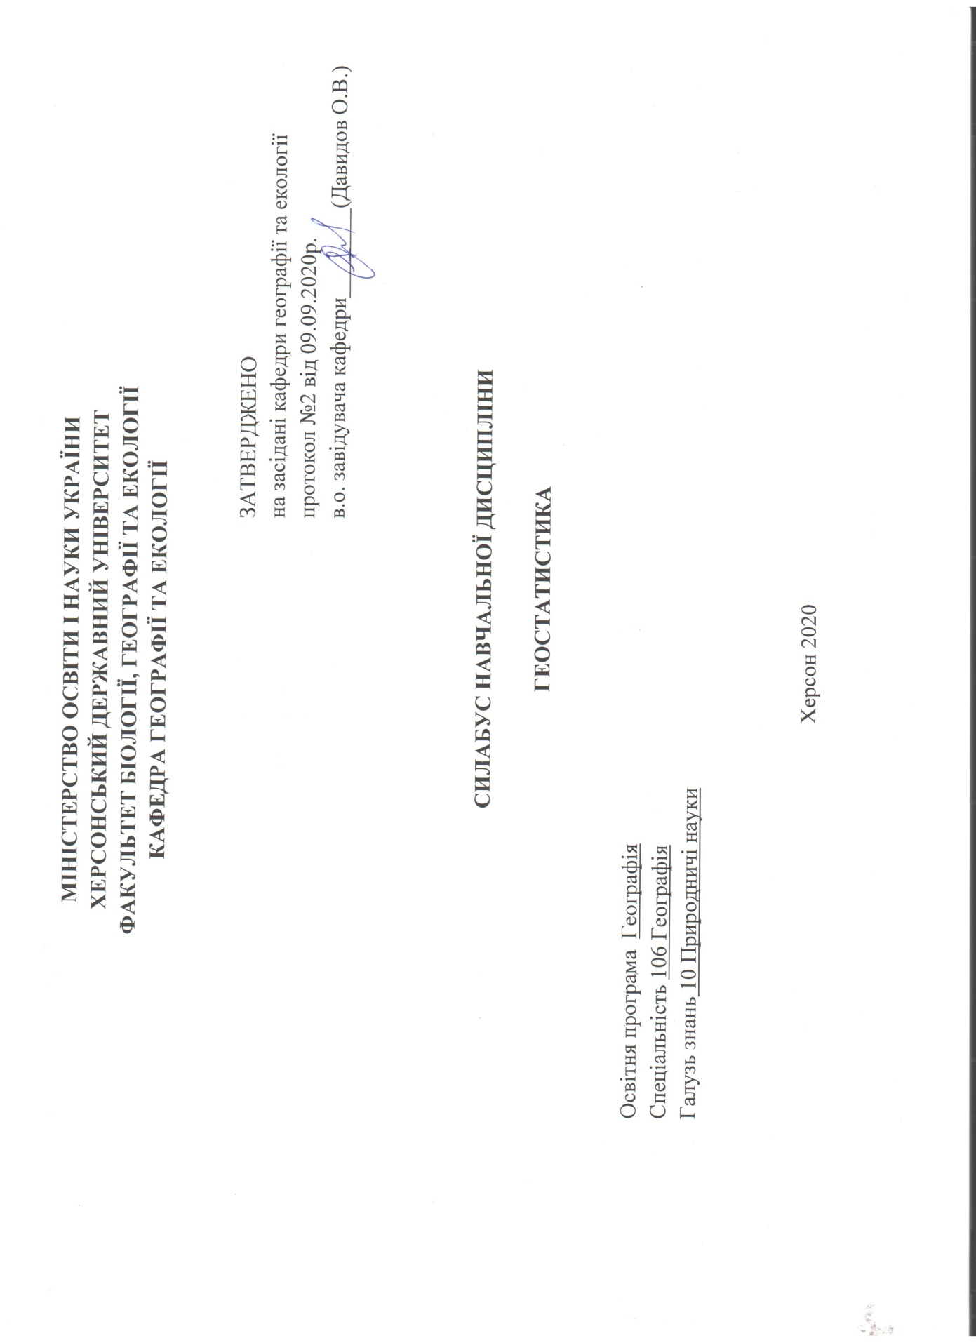

Назва освітньої компоненти | Геостатистика
Викладач (і) | Молікевич Роман Сергійович (Roman Molikevych) кандидат географічних наук, доцент кафедри  https://orcid.org/0000-0002-6577-503X
Посилання на сайт
Контактний тел.. | +380665981860
E-mail викладача: | molikevych@gmail.com
Графік консультацій | П’ятниця, 15:00-16:00, ауд. 622 або за призначеним часом

- Анотація до курсу
Дисципліна передбачає ознайомлення з основними напрямками математизації географії; оволодіння основами статистики, оволодіння основними методами математичної статистики, які найбільш часто застосовуються в прикладних географічних дослідженнях, вивчення статистичних пакетів MS Excel та STATISTICA і їх можливостей для узагальнення і аналізу статистичних даних.
- Мета та цілі курсу
Мета дисципліни: формування у майбутніх фахівців з географії знань і навичок, необхідних для математико-статистичного аналізу суспільно-географічних процесів та явищ.
Цілі:
1) оволодіти методикою геостатистичних розрахунків;
2) вміти аналізувати складні, масові суспільні та природні явища;
3) встановлювати взаємозв’язки та взаємозалежності між природними та суспільними процесами та явищами.
4) ознайомитися з сучасними програмними можливостями щодо геостатистичного аналізу;
5) знати та володіти технологіями статистичного аналізу з метою подальшого їх використання у надбанні географічної освіти;
6) оволодіти сучасними методами обробки географічної інформації;
7) оволодіти методами формування баз географічних даних з метою подальшого їх аналізу та використання.

- Компетентності та програмні результати навчання
Після успішного завершення дисципліни здобувач формуватиме наступні програмні компетентності та результати навчання:
Інтегральна компетентність - здатність розв’язувати складні спеціалізовані задачі та практичні проблеми у професійній діяльності предметної області географії або у процесі навчання із застосуванням сучасних теорій та методів дослідження природних та суспільних об’єктів та процесів із використанням комплексу міждисциплінарних даних та за умовами недостатності інформації.
Загальні компетентності:
ЗК7. Здатність застосовувати знання у практичних ситуаціях.
ЗК8. Навички використання інформаційних і комунікаційних технологій.
Фахові компетентності:
ФК 3. Здатність здійснювати збір, реєстрацію і аналіз даних за допомогою відповідних методів і технологічних засобів у польових і лабораторних умовах.
ФК 4. Здатність застосовувати кількісні методи при дослідженні геосфер.
ФК 6. Здатність інтегрувати польові та лабораторні спостереження з теорією у послідовності: від спостереження до розпізнавання, синтезу і моделювання.
Програмні результати навчання:
ПРН 1. Збирати, обробляти та аналізувати інформацію в галузі географічних наук
ПРН 4. Використовувати інформаційні технології та картографічні моделі в галузі географічних наук

- Обсяг курсу на поточний навчальний рік

 | Лекції | Практичні заняття | Самостійна робота
4 кредити / 120 годин | 18 | 20 | 82

- Ознаки курсу
Рік викладання | Семестр | Спеціальність | Курс (рік навчання) | Нормативний/  вибірковий
2020-2021 н.р. | ІІІ | 106 Географія | 2 | Нормативний

- Технічне й програмне забезпечення/обладнання
STATISTICA, SPSS, MapInfo Professional
- Політика курсу
Організація навчального процесу здійснюється на основі кредитно-модульної системи відповідно до вимог Болонського процесу із застосуванням модульно-рейтингової системи оцінювання успішності студентів. Зараховуються бали, набрані при поточному оцінюванні, самостійній роботі та бали підсумкового оцінювання. При цьому обов’язково враховується присутність студента на заняттях та його активність під час практичних робіт.
Недопустимо: пропуски та запізнення на заняття; користування мобільним телефоном, планшетом чи іншими мобільними пристроями під час заняття (крім випадків, передбачених навчальним планом та методичними рекомендаціями викладача); списування та плагіат; несвоєчасне виконання поставленого завдання, наявність незадовільних оцінок за 50% і більше зданого теоретичного і практичного матеріалу.

- Схема курсу
Тиждень, дата, години (відповідно до розкладу навчальних занять) | Тема, план, кількість годин (аудиторної та самостійної) | Форма навчального заняття | Список рекомендованих джерел (за нумерацією розділу 10) | Завдання | Максимальна кількість балів
Модуль 1. Методологічні засади геостатистики як науки
http://www.kspu.edu/ForStudent/Shedule.aspx | - Тема 1. Статистичний метод. (тиждень 1, лк - 2 год.):  - Необхідність і сфера застосування методу.  - Одиниці явища і сукупності.  - Масові явища та їх характерні особливості.  1.4.Основа побудови статистичного методу. Переваги і недоліки методу. | Лекція -2 год.  Самостійна робота – 6 год. | 2,4,7,8 | Конспект лекції | 2
 | Тема 2. Поняття статистики. Статистичні методи в географії (тиждень 2, сем. – 2 год.):  2.1. Поняття статистики.  2.2. Предмет статистики, його визначення.  2.3. Теоретичні основи статистики як науки.  2.4. Особливості статистичної методології.  2.5. Метод статистики | Семінар – 2 год.  Самостійна робота – 8 год. | 4,14,16 | Виконання завдань відповідно до методичних рекомендацій [9] | 5
 | Тема 3. Вимірювання в географії (тиждень 3-4, лк. - 2 год. сем.-2 год):  3.1.Поняття про вимірювання ознак.  3.2.Якісні і кількісні ознаки.  3.3.Шкали вимірювання та їх типи. Номінальна шкапа. Шкала порядку. Кількісна і пропорційна шкали.  3.4.Одиниці вимірювання.  3.5.Одиниці вимірювання кількісних ознак.  3.6.Вимірювання якісних Ознак (кваліметрія).  3.7.Точність вимірювання. Типи помилок вимірювання | Лекція -2 год  Семінар – 2 год.  Самостійна робота – 8 год | 2,7,8,10 | Конспект лекції  Виконання завдань відповідно до методичних рекомендацій [] | 7
 | Тема 4. Графічне відображення геостатистичної інформації (тиждень 5, лк -2 год.).  4.1.Вибір масштабу, шкал та форми графіків.  4.2.Лінійні графіки  4.3.Оцінка концентрації.  4.4.Крива Лоренца: застосування, техніка побудови та інтерпретація. 4.5.Кількісні оціночні параметри.  4.6.Трикутна діаграма. Загальне призначення, побудова та пояснення отриманих результатів. Переваги і недоліки трикутних діаграм.  4.7.Зіркова діаграма. Застосування і техніка побудови.  4.8.Номограми: клас задач і особливості розв'язання. Загальні відомості про центрографічні методи. | Лекція -2 год  Самостійна робота – 8 год | 1,2,7,8,10,16 | Конспект лекції | 2
 | Тема 5. Статистичне моделювання. Основи одномірної статистики. Розподіли. (тиждень 6, лк- 2 год., практ. -2 год.).  5.1. Основні принципи статистичного групування. Варіаційний ряд.  5.2. Методика визначення кількості груп при групуванні показників.  5.3. Показники центральної тенденції: значення, розрахунок та застосування.  5.4. Види частотних показників, їхнє значення та використання.  5.5. Методика побудови та аналізу гістограм та полігонів частот.  5.6. Показники варіації ознак: значення та методика розрахунку.  5.7. Типи кривих розподілу. Нормальний розподіл та йог властивості. Показники асиметрії та ексцесу: значення та методика розрахунку.  5.8. Помилки репрезентативності. Специфіка розрахунку та використання. | Лекція – 2 год.  Практична робота – 2 год. Самостійна робота – 8 год | 3,7,12,13 | Конспект лекції  Виконання завдань відповідно до методичних рекомендацій [] | 12
Модуль 2 Методи аналізу отриманих даних
http://www.kspu.edu/ForStudent/Shedule.aspx | Тема 6. Кореляційний метод (тиждень 7-8, лк – 2 год., практ – 2год.)  6.1.Сфера .застосування і головні завдання.  6.2.Попередні умови реалізації методу. Умова однорідності даних. Умова незалежності даних. Умова виконання закону нормального розподілу даних.  6.3.Оціночні параметри і критерії.  6.4.Коефіцієнт асиметрії.  6.5.Коефіцієнт ексцесу. | Лекція – 2 год.  Практична робота – 2 год. Самостійна робота – 8 год | 1,2,5,6,7,8 | Конспект лекції  Виконання завдань відповідно до методичних рекомендацій [9] | 12
 | Тема 7. Регресійний метод. (тиждень 9-10, лк – 2 год., практ – 2год.)  7.1.Необхідність й сфера застосування методу.  7.2.Основні завдання, які вирішує метод.  7.3.Головні вимоги до реалізації.  7.4.Загальна модель регресії (лінійної).  7.5.Інтерпретація коефіцієнтів регресійного рівняння.  7.6.Оцінка розрахункових параметрів рівняння.  7.7.Середня квадратична помилка рівняння і коефіцієнтів. | Лекція – 2 год.  Практична робота – 2 год. Самостійна робота – 8 год | 1,2,7,10,11,,13,18,19,21 | Конспект лекції  Виконання завдань відповідно до методичних рекомендацій [] | 12
 | Тема 8. Факторний та дисперсійний аналіз. (тиждень 11-13, лк – 2 год., практ – 2год.)  8.1.Загальні положення методу факторного аналізу.  8.2.Поняття фактора в статистиці і суспільній географії.  8.3.Сфера застосування факторного аналізу. Основна ідея методу. 8.4.Головні типи задач, які вирішує факторний аналіз.  8.5.Загальна розрахункова модель методу.  8.6.Огляд підходів до вирішення задач методу. Головні умови застосування факторного аналізу.  8.7.Нормування даних: необхідність і техніка реалізації.  8.8.Проблема співвідношення між факторами та кількістю об'єктів спостереження.  8.9.Головні результати факторного аналізу. | Лекція – 2 год.  Практична робота – 2 год. Самостійна робота – 10 год | 1,5,7,10,12,13,15,21 | Конспект лекції  Виконання завдань відповідно до методичних рекомендацій [] | 12
 | Тема 9. Дискримінантний та кластерний аналіз. (тиждень 14-15, лк – 2 год., практ – 4год.)  9.1.Використання методу кластерногр аналізу: перспективи і проблеми. 9.2.Вибір змінних.  9.3.Характеристика поняття подібності та її міри.  9.4.Поняття про природу кластерів та техніка (способи) їх отримання | Лекція – 2 год.  Практична робота – 4 год. Самостійна робота – 10 год | 1,5,7,10,12,13,15,21 | Конспект лекції  Виконання завдань відповідно до методичних рекомендацій [] | 12
 | Тема 10. Метод графів. (тиждень 16-17, лк – 2 год., практ – 2год.)  10.1.Загальна характеристика методу.  10.2.Використання графів в топологічному аналізі.  10.3.Розрахунки міри зв'язності.  10.4.Техніка розрахунків міри доступності. Загальні топологічні параметри сіток. Побудова графу сусідського положення.  10.5.Багатокутові сітки: головні характеристики.  10.6.Відношення і графи. Графи різних видів відношень. Відношення упорядкованості та їх графи.  10.7.Графи причинно-наслідкових відношень. | Лекція – 2 год.  Практична робота – 2 год. Самостійна робота – 8 год | 6,8,17 | Конспект лекції  Виконання завдань відповідно до методичних рекомендацій [] | 12

9. Система оцінювання та вимоги

МОДУЛЬ 1 - МЕТОДОЛОГІЧНІ ЗАСАДИ ГЕОСТАТИСТИКИ ЯК НАУКИ

№ | Форма контрольного заходу | Критерії оцінювання | Максимальна кількість балів
 | Лекції | 1 лекційне заняття -2 бали(4 лекційних заняття. Максимальна кількість  балів – 8.) | 8
1 | Практична робота | 1 семінарське заняття – 5 балів (всього 2семінарських ,максимальна кількість балів – 10)  1 практичне заняття – 10 балів (всього 1 практичне заняття , максимальна кількість балів – 10) | 20
 | Всього |  | 28

МОДУЛЬ 2 - МЕТОДИ АНАЛІЗУ ОТРИМАНИХ ДАНИХ
№ | Форма контрольного заходу | Критерії оцінювання | Максимальна кількість балів
1 | Лекції | 1 лекційне заняття -2 бали (5 лекційних заняття. Максимальна кількість  балів – 10) | 10
2 | Практична робота | 1 практичне заняття – 10 балів (всього 5 практичне заняття , максимальна кількість балів – 50) | 50
 | Всього |  | 60

Семестровий (підсумковий) контроль з дисципліни «Геостатистика» визначено навчальним планом як диференційований залік, у зв’язку з цим, в кінці курсу виконується підсумкова розрахункова робота, яка оцінюється максимум у 12 балів. Студенти можуть також додатково отримати до 10% бонусних балів за виконання індивідуальних завдань та проходження дистанційних освітніх курсів (зокрема, MOOC ESRI, NASA ERSET та ін.).
Підсумкова оцінка за вивчення предмета виставляється за шкалами: національною, 100 – бальною, ECTS і фіксується у відомості та заліковій книжці здобувача вищої освіти. Складений залік з оцінкою «незадовільно» не зараховується і до результату поточної успішності не додається. Щоб ліквідувати академічну заборгованість з навчальної дисципліни, здобувач вищої освіти складає іспит повторно, при цьому результати поточної успішності зберігається.
Структура проведення семестрового контролю відображається доводиться до відома здобувачів вищої освіти на першому занятті.
Оцінка з дисципліни за семестр, що виставляється у «Відомість обліку успішності», складається з урахуванням результатів поточного, атестаційного й семестрового контролю і оформлюється: за національною системою, за 100-бальною шкалою та за шкалою ЕСТS

100-бальна система | оцінка ЕСТS | оцінка за національною системою
 |  | екзамен,  диференційований залік | залік
90-100 | A | відмінно | зараховано
82-89 | B | добре
74-81 | C
64-73 | D | задовільно
60-63
35-59 | FX | незадовільно з можливістю повторного  складання | не зараховано з можливістю  повторного складання
1-34 | F | незадовільно з  обов’язковим повторним вивченням дисципліни | не зараховано з обов’язковим повторним вивченням  дисципліни

10. Список рекомендованих джерел (наскрізна нумерація)
Основна література:
1. Грицевич В.С. Математичні моделі в демогеографії. – Львів: Вид. центр ЛНУ імені Івана Франка. -2003. – 180с.
2. Голиков А. П., Черваньов І. Г., Трофимов А .М. Математичні методи в географії. – Харків: вид-во при Харків, ун-ті. 1986 – 143с.
3. Дзенис З.Е. Методология и методика социально-эконом-географических исследований / Зигридс Дзенис. – Рига: Зинатне, 1980. – 262с.
4. Ильина О.П., Маркова Н.В. Статистический анализ и прогнозирование экономической информации в электронных таблицах Excel 5.0 Microsoft. - СПб, 1998 – 235с.
5. Мамчич Т.І. Статистичний аналіз даних з пакетом STATISTICA / Т.І. Мамнич. - Дрогобич: Видавнича фірма "Відродження", 2006. - 208 с.
6. Мезенцев К.В. Суспільно-географічне прогнозування регіонального розвитку: Монографія / К. В. Мезенцев. – К.: Видавничо-поліграфічний центр «Київський університет», 2005. – 253 с.
7. Нємець К. А., Сегіда К. Ю. Статистичні методи і обробка геоінформації: навчально-методичний комплекс для самостійної роботи студентів, які навчаються за напрямом підготовки «Географія», зі спеціальності «Економічна та соціальна географія». – Харків, 2012. – 64 с.
8. Пилипенко І. О. Методи та методики суспільно-географічних досліджень: Навчальний посібник. / І. О. Пилипенко, Д. С. Мальчикова. - Херсон: ПП Вишемирський B.C., 2009. - 156 с.
9. Пилипенко І.О. Геостатистика: методичні рекомендації до проведення лабораторних робіт для здобувачів рівня вищої освіти «бакалавр» спеціальностей 106 Географія, 103 Науки про Землю та 014.07 Середня освіта (Географія) / І.О. Пилипенко, Р.С. Молікевич. - Херсон: ПП Вишемирський В.С., 2017. – 28 с.
10. Шаблій О. І. Математичні методи в економічній географії / О. І. Шаблій. - Львів: Вища школа, 1984. - 136 с.

Додаткова література:
11. Голиков А. П. Экономико-географическое моделирование мирохозяйственных процессов: Учебн. пособие / А. П. Голиков. - Харков: ХНУ, 2003. - 104 с.
12. Єріна A.M. Статистичне моделювання та прогнозування. - K., КНЕУ,2000. – 220с.
13. Михеева В. С. Математические методы в экономической географии. Ч. 2. Приложение теории графов: Курс лекций — М., 1983.
14. Теория статистики. Под ред. Проф. Г.JI. Громыко. - М., Инфра-М, 2000.
15. Топчиев А.Г. Пространственная организация географических комплексов и систем / А. Г. Топчиев. - К. -Одесса: Головное изд-во издательского объединения «Выща школа», 1988. - 188 с.
16. Чекотовський Е.В. Графічний метод у статистиці на основі програми EXCEL - K., Знання, 2000.
17. Пилипенко І.О. Процедура використання теорії графів для встановлення просторових закономірностей / І.О. Пилипенко, Д.С. Мальчикова // Географія в інформаційному суспільстві : зб. наук. пр. у 4-х т. - К.: ВГЛ «Обрії», 2008. - Т. 4. С. 85-86.
18. Пилипенко І. О. Застосування регресійного методу для визначення просторових закономірностей впливу факторів (на прикладі густоти населення Херсонської області) / І. О. Пилипенко // Часопис соціально-економічної географії. - 2007. - Вип. З (2). - С. 125-128
19. Пилипенко І. О. Паліативний підхід до застосування регресійного методу в дослідженнях геосистем типу «центр-периферія» /1. О. Пилипенко, О. Г. Топчієв // Український географічний журнал. - 2009. - № 2 (66). - С. 31-37.

Web-ресурси:
20.Керівництво для самостійного навчання SPSS - http://www.datuapstrade.lv/rus/spss/
21.Підручник зі STATISTICA - https://hr-portal.ru/statistica/

22.Esri MOOCs (massive open online courses)- https://www.esri.com/training/mooc/

